Communiqué de presse

Filière maritime

Le Crédit Mutuel de Bretagne, le Crédit Mutuel Arkéa et Arkéa Banque Entreprises et Institutionnels signent un partenariat avec l’Association des Ports de Plaisance de Bretagne

Brest, le 10 janvier 2025 - Le Crédit Mutuel de Bretagne et le Crédit Mutuel Arkéa, via leurs filières maritimes, et Arkéa Banque Entreprises et Institutionnels ont annoncé leur partenariat avec l’Association des Ports de Plaisance de Bretagne (APPB). Cette annonce a été officialisée à l’occasion de l’Assemblée Générale de l’association qui s’est tenue le 17 décembre 2024 à Saint- Nazaire. Le groupe bancaire coopératif, sa filiale dédiée aux entreprises ainsi que la fédération bretonne, tous trois d’ores et déjà très présents auprès des professionnels du secteur sur l’ensemble du littoral breton, accompagnent désormais l’APPB dans la mise en oeuvre d’actions en faveur du développement responsable des activités de ses 130 ports de plaisance, que ce soit sur le plan économique, environnemental, technologique ou touristique.

Le Crédit Mutuel Arkéa et le Crédit Mutuel de Bretagne ont chacun structuré, en 2022, une filière maritime. Elles combinent leurs actions pour renforcer la proximité territoriale et rassembler l’ensemble des expertises en financement et investissement que compte le groupe au travers de différentes entités, dans le but d’accompagner au quotidien l’ensemble des acteurs de la mer dans leurs transitions vers des modèles économiques plus durables.

Agrégateur de solutions, le groupe bancaire coopératif, devenu également société à mission en 2022, souhaite soutenir l’innovation en faveur d’une économie bleue responsable. Ce partenariat s'inscrit dans la continuité de celui noué avec l’Association des Ports de Plaisance de l’Atlantique en 2023 et en cohérence avec l’engagement du groupe dans la course au large ainsi que dans la plaisance et le nautisme. Il traduit l’ambition du Crédit Mutuel Arkéa et de ses entités de renforcer leur champ d’actions par l’accompagnement des ports de plaisance de la façade Nord-Atlantique Manche-Ouest, notamment sur la Bretagne, un de ses territoires historiques.

L’APPB fédère un réseau de 130 ports de plaisance et zones de mouillage répartis en Bretagne, Loire- Atlantique et dans la Manche. Depuis plus de 30 ans, elle œuvre pour représenter, accompagner et

promouvoir ces acteurs clés du littoral. Ses missions incluent l’accompagnement vers des pratiques durables (notamment via la certification Ports Propres), l’organisation d’événements thématiques, la mise en place de commissions de travail collaboratives, la formation continue des personnels portuaires (Ports Propres, DU Gestionnaire de port, communication, accueil…), ainsi que la création de synergies au service d’un nautisme responsable et innovant. L’APPB s’attache également à renforcer la cohésion sociale et territoriale en valorisant le rôle des ports. Forte de partenariats stratégiques comme celui avec le groupe Crédit Mutuel Arkéa et ses entités, l’APPB s’inscrit dans une dynamique tournée vers l’excellence environnementale et le développement économique local.

« Au sein de l’APPB, nous avons à cœur de soutenir les ports dans leur transition vers un nautisme toujours plus respectueux de l’environnement. Grâce à notre réseau et à nos partenaires comme le Crédit Mutuel Arkéa et ses entités, nous accompagnons les ports pour relever les défis actuels et construire ensemble un littoral attractif et durable. »
Michaël Quernez, Président de l’APPB

“Les acteurs de la filière mer sont au coeur de la vitalité économique et patrimoniale de nos littoraux, et doivent faire face à des défis majeurs. Le Crédit Mutuel de Bretagne s'inscrit naturellement comme un partenaire de proximité et de temps long aux côtés des acteurs publics et privés de la filière
maritime pour les accompagner dans leur adaptation et leurs transitions.”
Philippe Rouxel, Directeur Général du Crédit Mutuel de Bretagne

“La plaisance constitue un secteur essentiel et très dynamique du maritime, qui doit relever de nombreux défis économiques et environnementaux. Les ports sont au centre des cités et de la vie de leurs citoyens, nous sommes donc très fiers de ce partenariat avec l’APPB, qui œuvre en Bretagne, l’un des territoires historiques du Crédit Mutuel Arkéa et l’un des plus à la pointe de l'économie bleue responsable.”
Cédric Malengreau, Directeur du Secrétariat Général et de la Communication Institutionnelle du Crédit Mutuel Arkéa

“L’action de l’APPB, qui souhaite faire rimer économie bleue et préservation de l'environnement du littoral, répond parfaitement aux enjeux d’accompagnement de notre banque. Arkéa Banque Entreprises et Institutionnels en partenariat avec les acteurs portuaires, au travers de sa gamme de financement ESG, souhaite contribuer aux transitions des ports de demain. Nous sommes donc particulièrement heureux de soutenir l'APPB et ses membres pour relever ensemble ce défi.” Benoît Bonaventur, Directeur du marché des institutionnels d’Arkéa Banque Entreprises et Institutionnels.

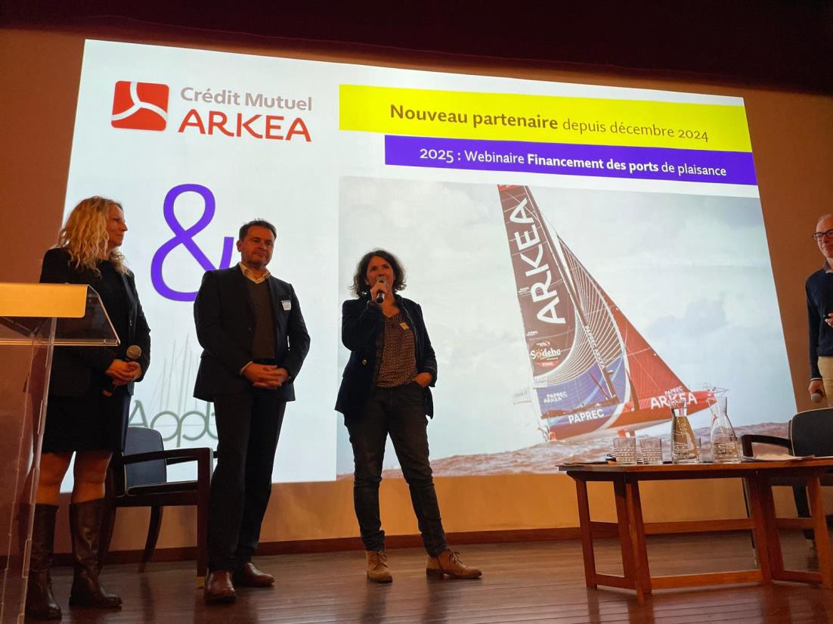
Michaël Quernez, président de l'APPB, président de la fédération française des ports de plaisance, vice-président de la région Bretagne, chargé du climat et des mobilités, maire de la ville de Quimperlé.
Maïwenn Abgrall, responsable filière maritime du Crédit Mutuel Arkéa. Rozenn tanguy, déléguée générale de l'APPB

À propos du Crédit Mutuel de Bretagne
Avec un réseau de 319 points d’accueil, de conseil et d’expertise, dont 205 caisses locales, le Crédit Mutuel de Bretagne compte plus de 3 000 collaborateurs, près de 2 000 administrateurs et plus de 1,8 million de sociétaires et clients. Présent sur les quatre départements bretons, le Crédit Mutuel de Bretagne intervient auprès des particuliers, des associations, des professionnels, entreprises et agriculteurs, dont le chiffre d’affaires est inférieur à 30 millions d’euros. Le Crédit Mutuel de Bretagne fait partie du groupe Crédit Mutuel Arkéa, aux côtés de la Fédération du Crédit Mutuel du Sud‐Ouest (CMSO) et d'une quarantaine de filiales spécialisées.
Plus d’informations sur Site du Crédit Mutuel de Bretagne

Contact Presse : Ariane Le Berre‐Lemahieu ‐ ariane.le‐berre‐lemahieu@arkea.com ‐ 06 86 27 26 57

À propos d’Arkéa Banque Entreprises et Institutionnels
Arkéa Banque Entreprises et Institutionnels est la filiale du groupe Crédit Mutuel Arkéa dédiée aux marchés des entreprises (PME & ETI), des acteurs publics et institutionnels locaux et des professionnels de l’immobilier. La banque accompagne 15 000 acteurs économiques partout en France à travers ses 21 implantations. Elle propose à ses clients une offre complète (financements, traitement des flux, moyens de paiement, épargne, assurances, opérations de salle des marchés, opcvm, etc.). Plus d’informations sur : site d'Arkéa Banque E&I

Contact Presse : Kablé Communication - Illy Benyoussef - illy.benyoussef@kable- communication.com - 06 28 09 65 41

À propos du groupe Crédit Mutuel Arkéa
Le groupe coopératif Crédit Mutuel Arkéa est composé des fédérations du Crédit Mutuel de Bretagne, du Sud-Ouest et de leurs caisses locales adhérentes, ainsi que d’une quarantaine de filiales spécialisées (Fortuneo, Monext, Arkéa Banque Entreprises et Institutionnels, Arkéa Investment Services, Suravenir...). Il compte plus de 11 400 salariés, 2 600 administrateurs, plus de 5,1 millions de sociétaires et clients dans la bancassurance et affiche un total de bilan de 191,6 milliards d’euros.

Premier groupe bancaire à se doter d’une Raison d’être en 2019, le Crédit Mutuel Arkéa est devenu une entreprise à mission en 2022 et s’engage au travers de son plan stratégique “Transitions 2024” à pratiquer une finance au service des territoires et de leurs acteurs afin de se positionner comme le partenaire financier agile et innovant des transitions d’avenir. Présent sur l’ensemble du territoire national, le Crédit Mutuel Arkéa a fait le choix de maintenir ses centres de décisions en région.. Le groupe a acquis la conviction que le développement local ne peut se faire qu’en alliant le financier et l’extra-financier. C’est la raison pour laquelle Crédit Mutuel Arkéa est la première banque française à avoir développé une méthode inédite de calcul de la performance globale. Cela lui permet de prendre en compte l’ensemble des impacts financiers, sociaux, sociétaux et environnementaux de ses activités et celles de ses parties prenantes.

Contact presse : Solen Deltour - 06 30 80 38 78 - solen.deltour@arkea.com
Suivez-l’actualité du Crédit Mutuel Arkéa sur les réseaux sociaux
À propos de l’APPB
L’Association des Ports de Plaisance de Bretagne regroupe 130 ports de plaisance maritimes, fluviaux et zones de mouillages en Bretagne, Loire-Atlantique et dans la Manche (avec le port de Granville).
Au service de ses ports de plaisance et mouillages adhérents, elle s’organise autour de trois missions : accompagner, représenter et promouvoir.
La force de l’APPB c’est le réseau qu’elle représente. Un réseau regroupant des responsables de ports, des élus, des ju‐ristes, des techniciens, des agents d’accueil, des personnels portuaires… qui partagent les mêmes interrogations, les mêmes valeurs, les mêmes envies d’anticiper l’avenir de leurs organisations.
L’APPB leur permet de partager leurs expériences à travers des journées thématiques, des réunions de bassin ou encore des commissions de travail. C’est dans cet esprit qu’elle a notamment publié plusieurs études prospectives sur le port de demain (plaisance collaborative, transition écologique, ingénierie financière), et qu’elle accompagne les ports vers la certification environnementale Ports Propres (ISO 18725).

Contact presse : Rozenn TANGUY - 06 80 48 69 42 - rozenn.tanguy@portsdebretagne.fr

